东航集团集采实施平台
采购人【询价】操作指南

2019年03月
客户成功部

目录
目录
1.新建询价项目 3
2.发起采购 4
3.公告配置 5
4．评审办法设定 6
5.解锁报价 8
6.专家抽取 10
7．确定成交人 11
8.合同管理 13

1.新建询价项目
- 采购人通过账号和密码登录，请在采购申请处【新建采购申请】，非招标公司直接创建采购申请，如果需要走合同系统，需从erp下达采购；
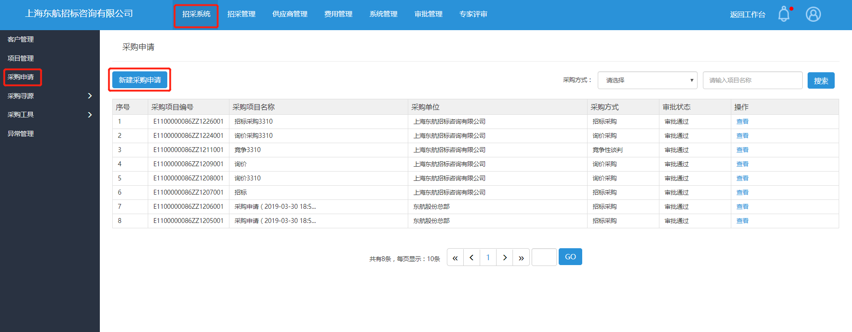
- 招标公司请选择【非招标采购】
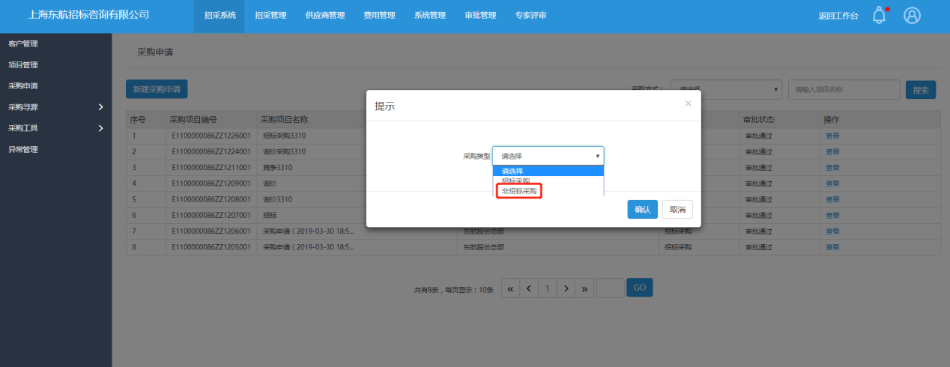
- 请填写采购项目名称、编号、预算、采购时间等信息，所有信息确保无误后，请点击【提交】。
注意：合同类型选择总价，确定成交人页面可选择一个供应商，合同类型为单价或可变单价，确定成交人页面可选择多个供应商。
从erp下达的采购，只需编辑项目名称与编号，现有数据无需编辑；
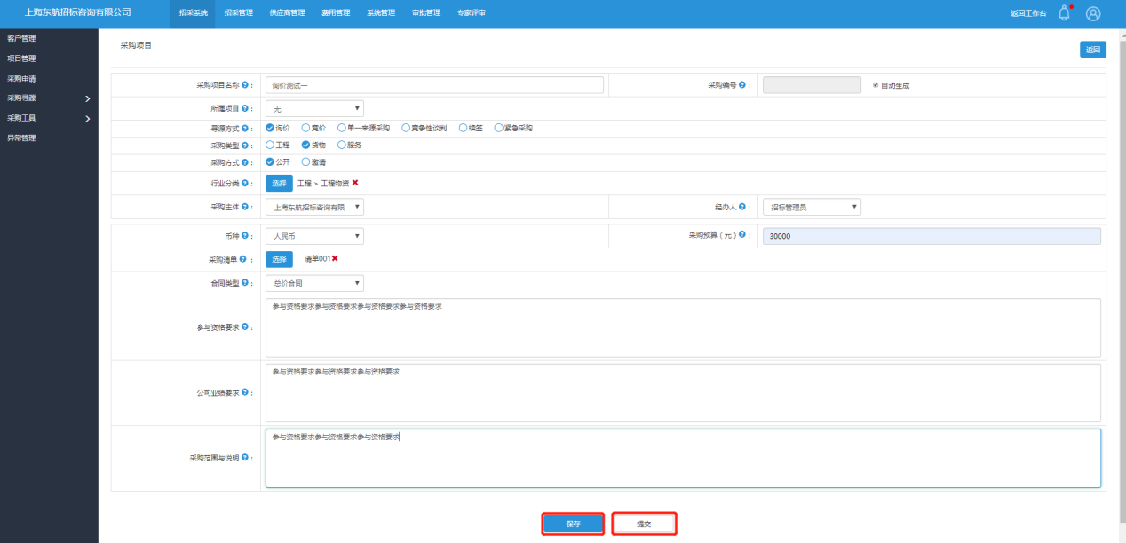

- 提交后，请点击【发起采购】进行采购配置。
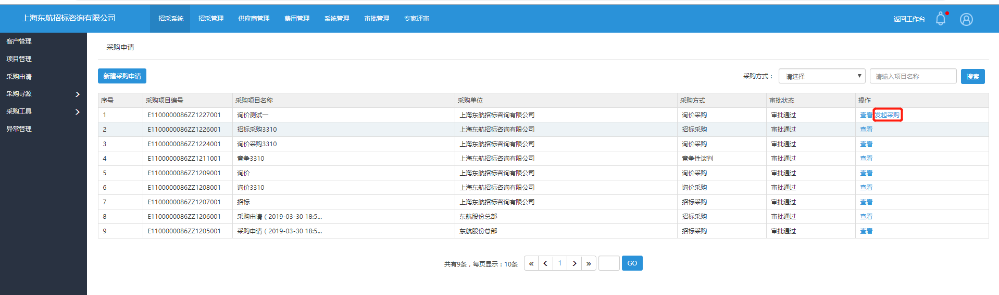

2.发起采购
- 发起采购后进入询价待办列表，请点击【询价采购-继续任务】按钮进行询价配置。
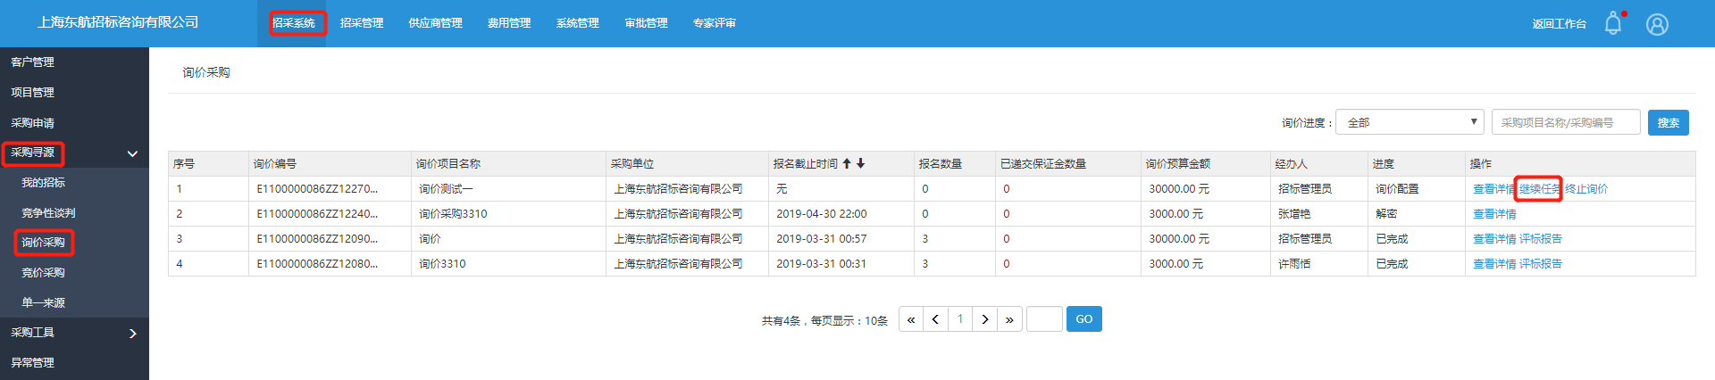
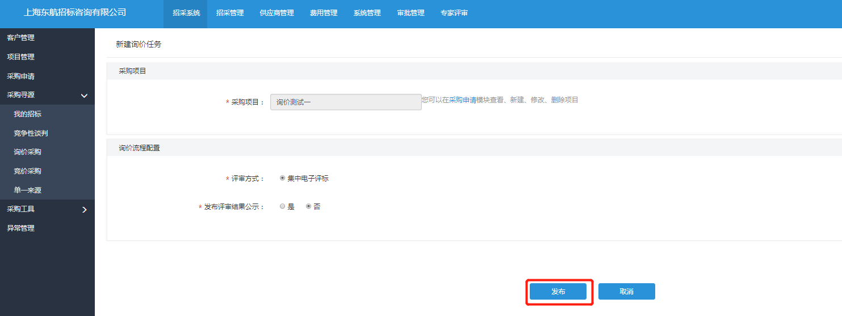

3.公告配置
请填写询价公告内容，内容填写完毕后，单击【生成公告】按钮
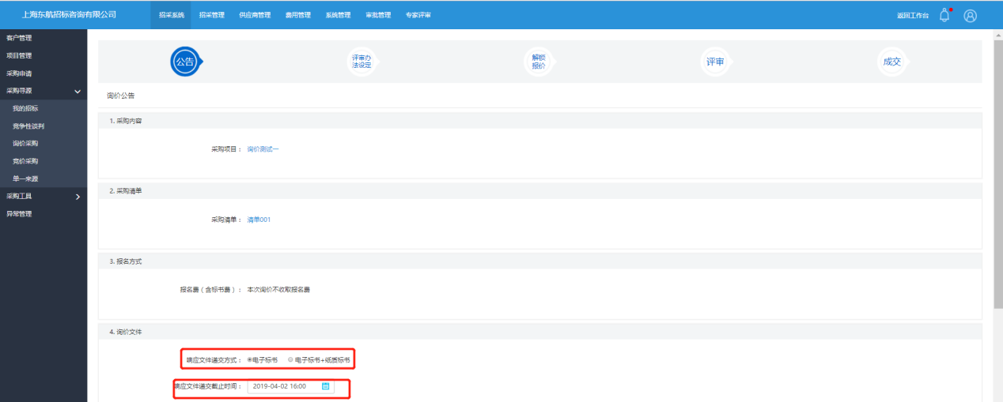
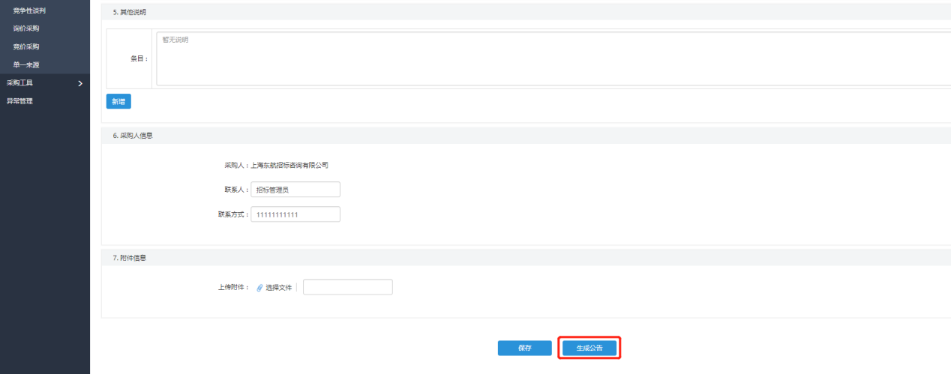
进入公告预览页面，可点击【返回修改】进行修改公告或点击【发布】按钮。
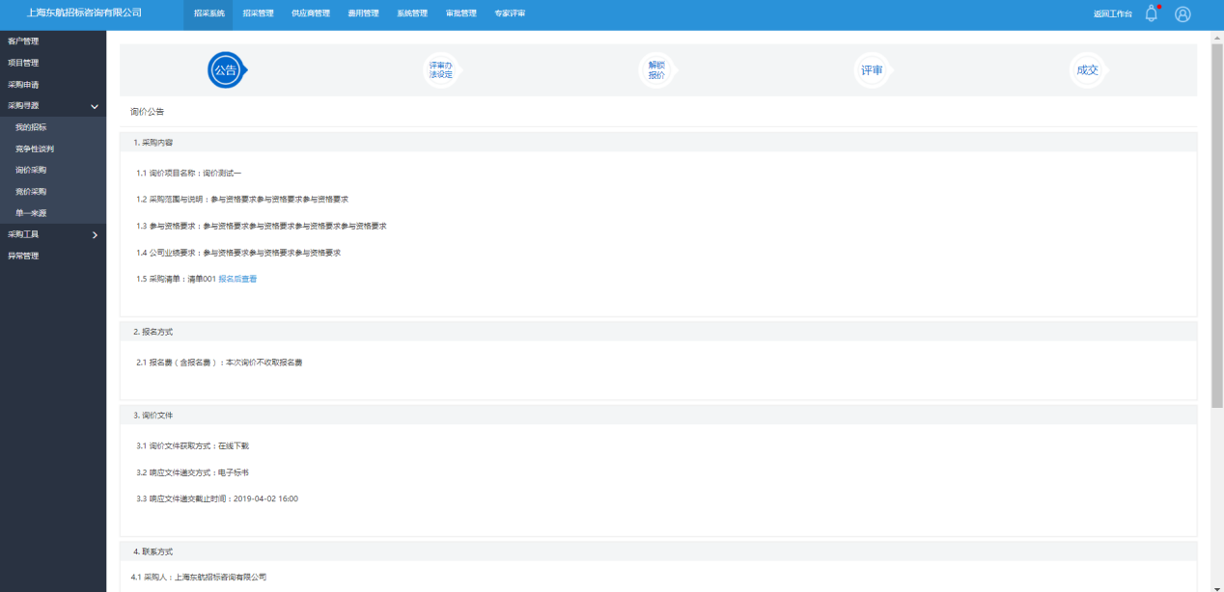
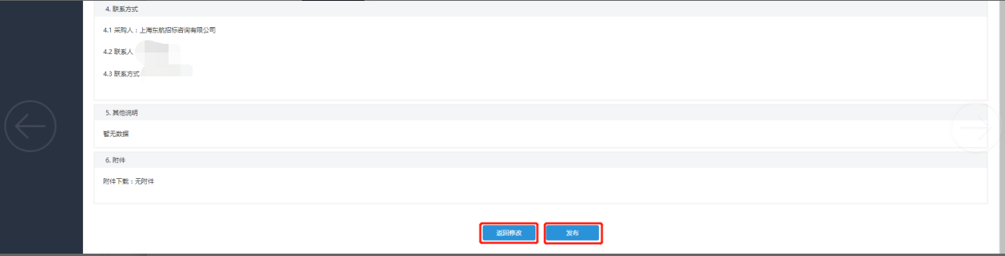

4．评审办法设定
1.可在控制价中设置供方报价，点击【采购文件管理】上传采购文件，采购人可上传多份采购文件
说明：控制总价为软控制，控制单价为强控制
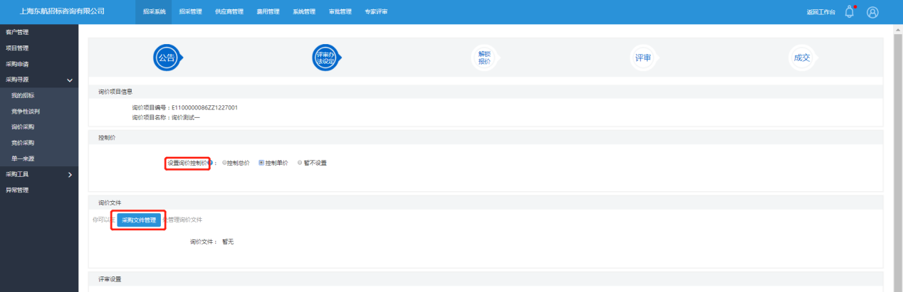
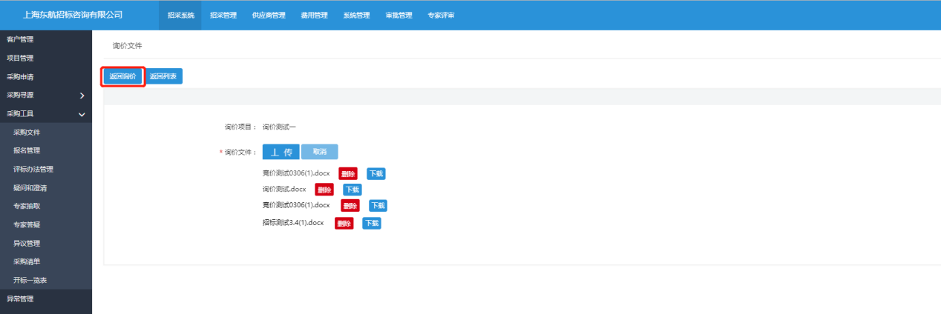
2.采购文件上传完毕，进行专家评审人数的设置，点击【评审办法管理】可进行评审办法的设置。
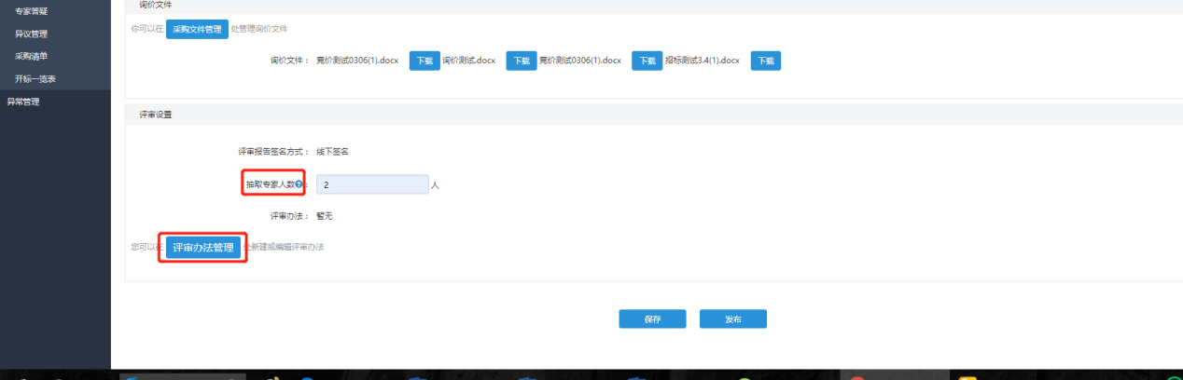
- 在评审办法管理页面，新建评审办法窗口选择要设置的评审办法项目，可选择使用模板，没有模板可在【系统管理-模板管理】创建模板，可点击模板操作栏的【共享模板】，共享模板后，公司其他人员可使用该模板。
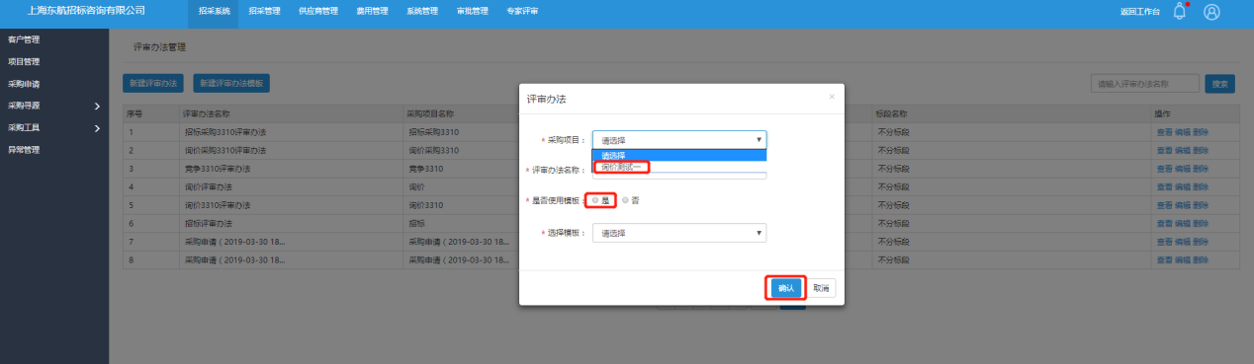
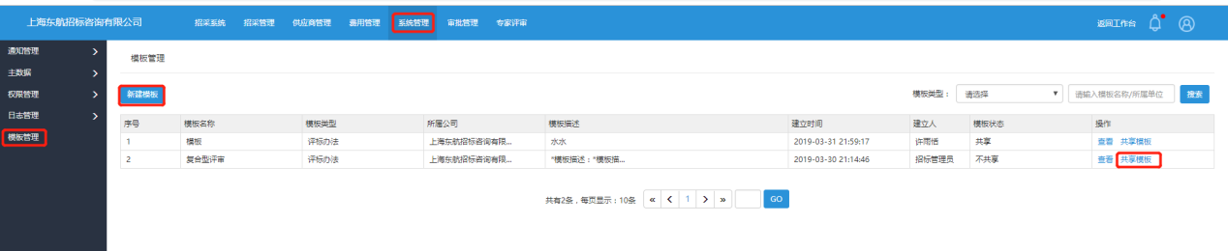
- 评审办法设置完毕，点击询价项目的【继续任务】按钮，在评审办法设定页面可点击【预览】按钮对创建的评审办法进行预览查看，无内容无误，点击【发布】按钮。
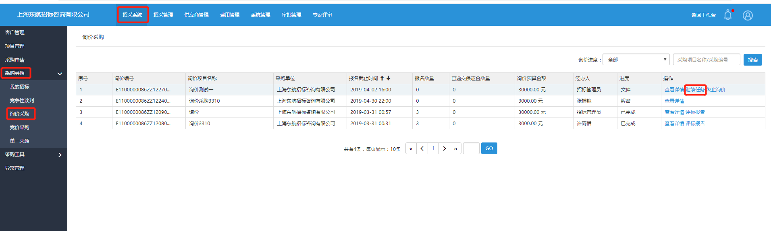
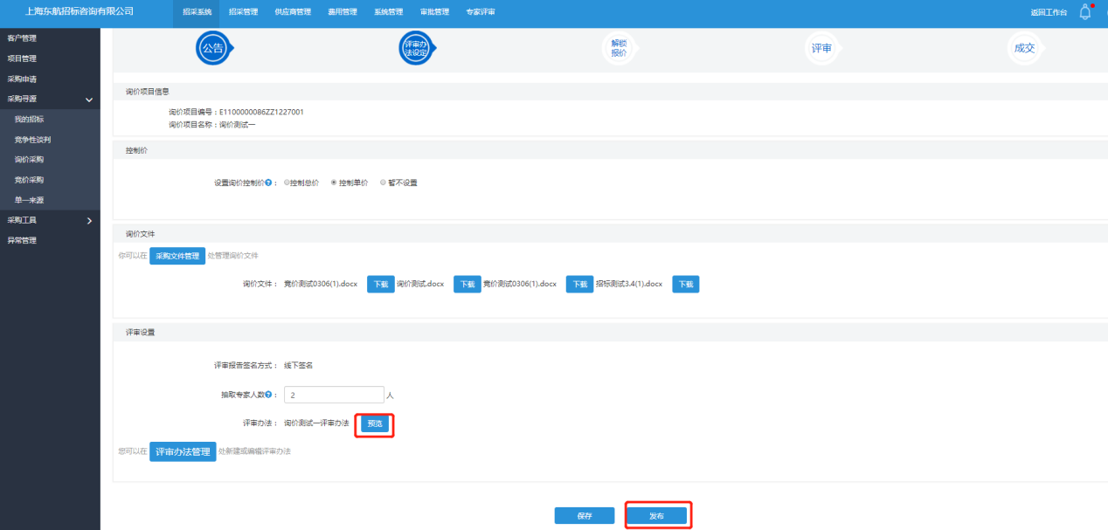

5.解锁报价
1.评审办法发布后，进入解锁报价页面，此时间段为供应商报名及递交响应文件时间。点击【进入解锁报价】按钮，进入解密阶段。
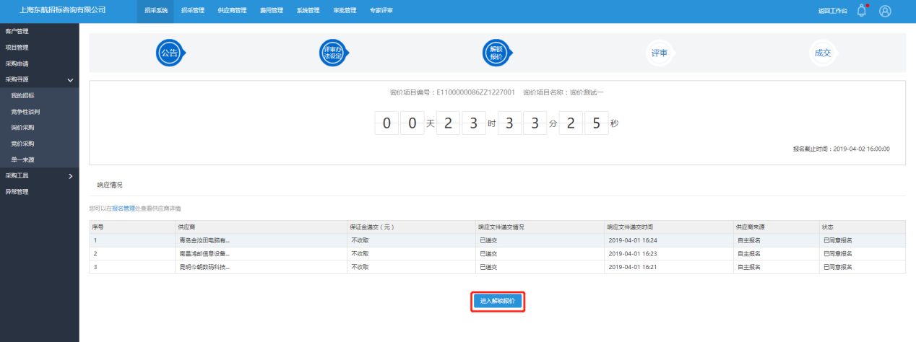
2.点击【结束供应商报价】按钮后，供应商不可在进行报价。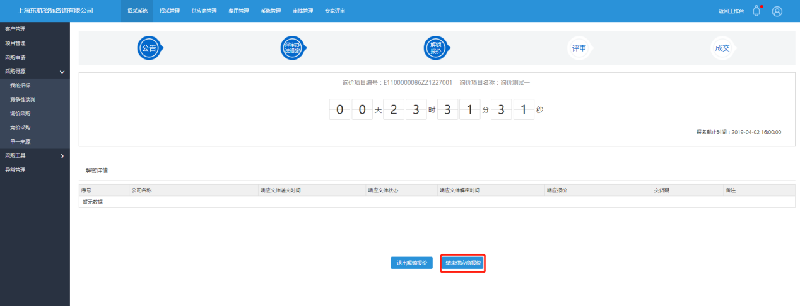
3.解密报价完毕后，进入比价单页面。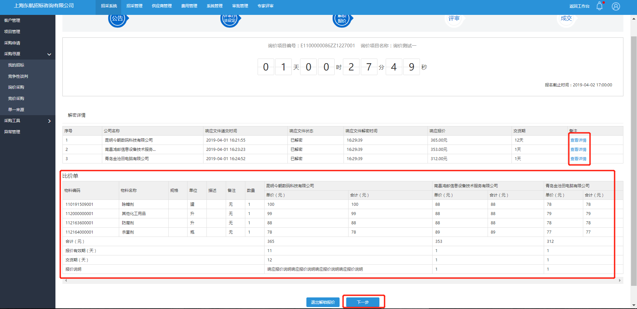

6.专家抽取
1.比价单页面点击【下一步】按钮，进入评审页面。点击【抽取专家】进入专家抽取页面。
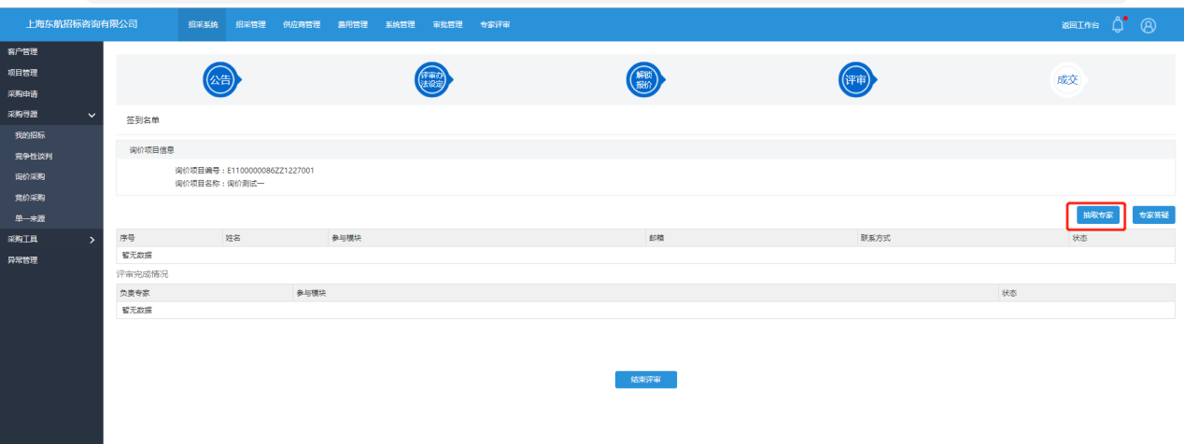

2.可选择相关条件抽取专家，也可勾选【选择专家】操作栏的正方形口，指定专家评审。
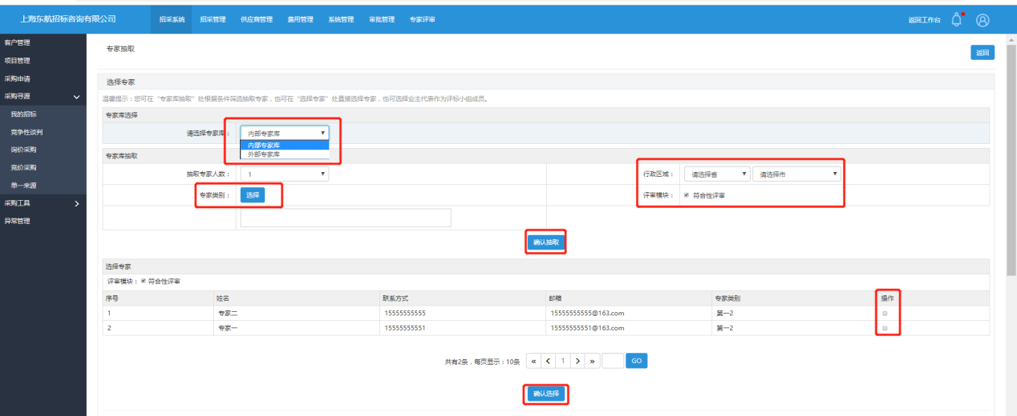
3.采购人可在【业主代表】中选择成员进行评审。
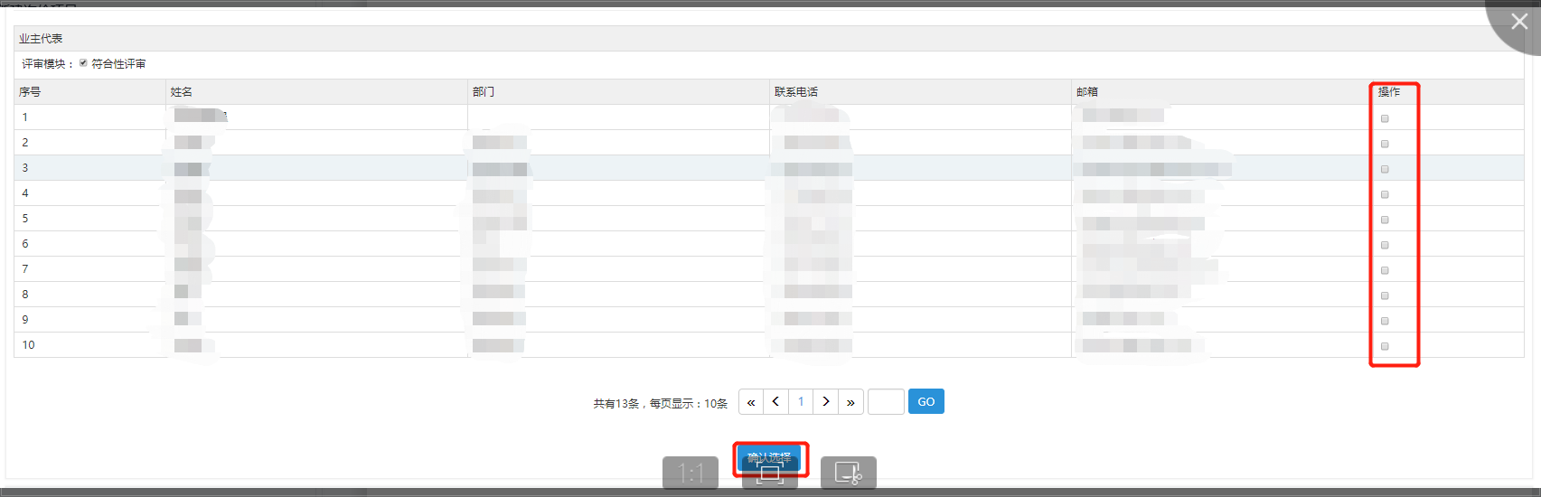
4.专家抽取完毕后，需选择专家组长。

5.专家组长递交评审报告后，点击【结束评审】按钮。
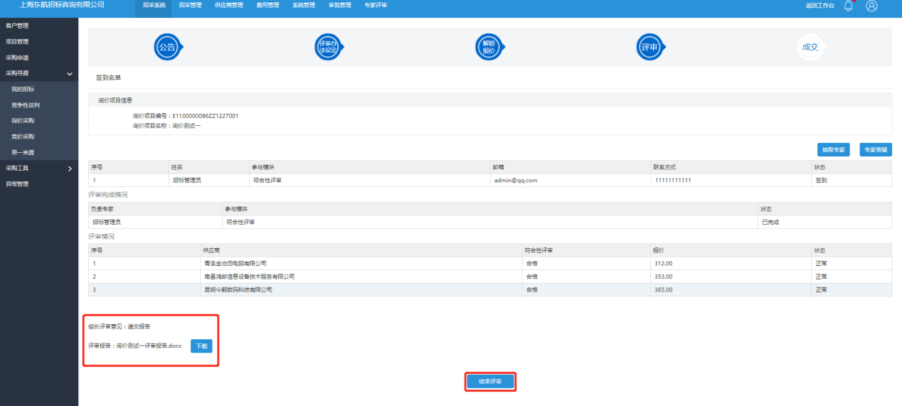

7．确定成交人
1.结束评审后，选择中标候选人。
注意：此公示可在首页最新公告/评审结果公示中查看。
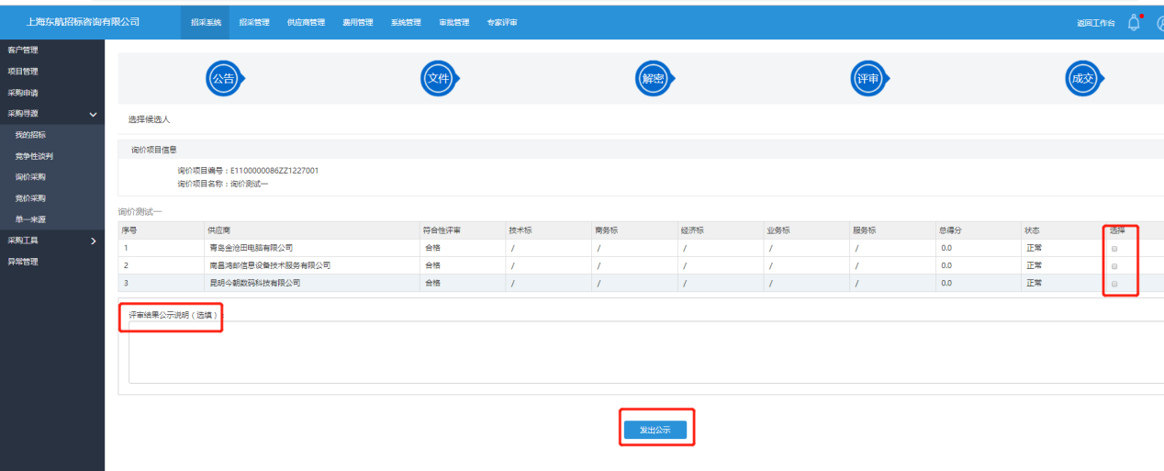
2.选择成交人后，点击【确认成交人】按钮生成成交通知书。
注意：总价合同只能选择一个供应商，单价/可变单价合同可选择多个供应商。
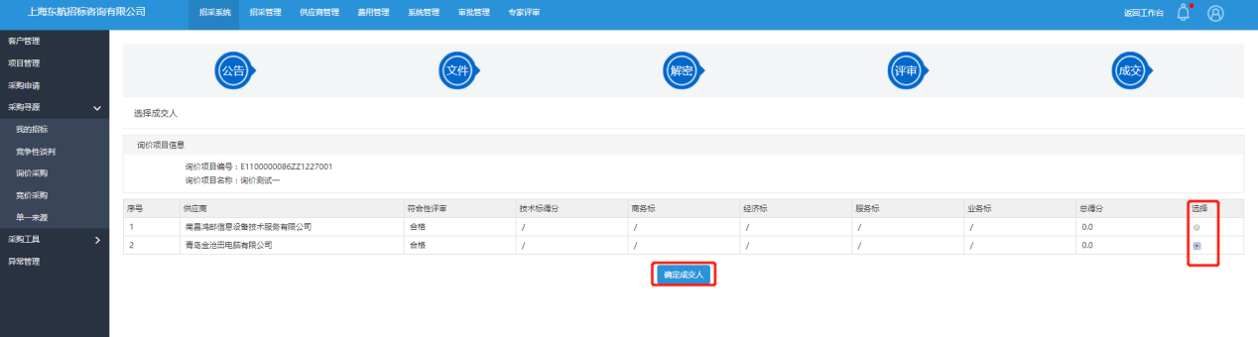

3.确定中标人后，请生成并发送中标通知书
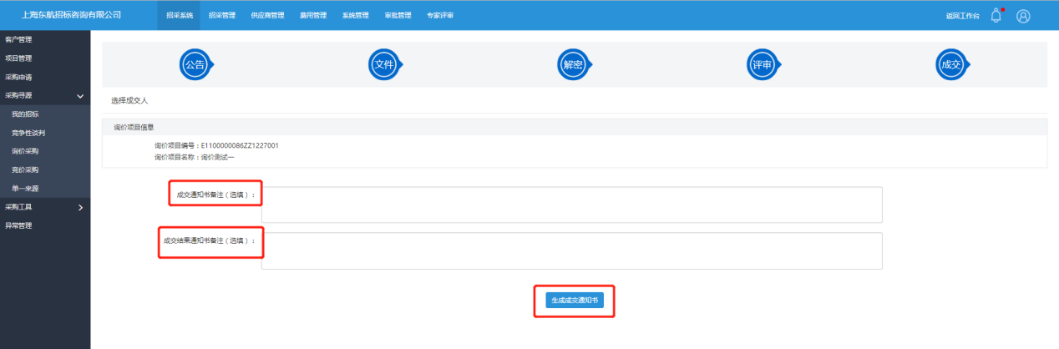
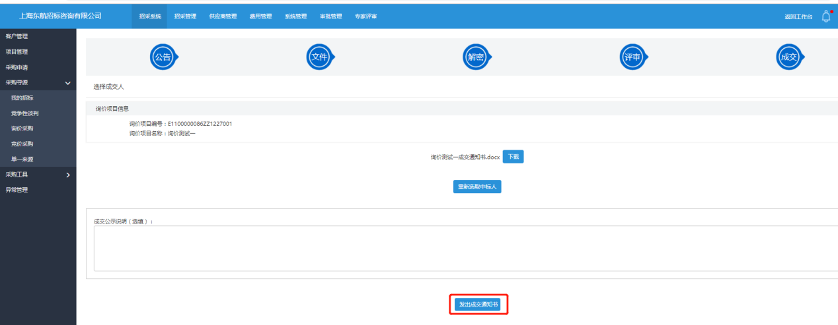

8.合同管理
发送成交通知书后，生成合同（也可在【招采管理-合同管理】页面查看该合同详情。
